Academia Conectada
Sistema Web para Gestão de Alunos, Planos, Treinos e Aulas

Tabela 1 - Identificação do projeto
Campo | Informação
Componente curricular | Prat. Prof. em Análise Desenvolvimento Sistemas
Entrega | Segunda versão da documentação e interface implementada
Instituição | Universidade Presbiteriana Mackenzie
Data | 05 de setembro de 2026
Aplicação publicada | https://academia-conectada.vercel.app
Repositório | https://github.com/Lanpaiva/academia-conectada
Quadro | https://github.com/users/Lanpaiva/projects/2
Fonte: elaboração própria (2026).
Alan Araujo Paiva, Ian Avila Guerra, Julio de Moura Stelzer e Matheus Araujo dos Santos Nunes.

Sumario
1 Introdução
2 Informações do projeto
3 Objetivos funcionais
4 Objetivos não funcionais
5 Diagrama de casos de uso
6 Descrição detalhada dos casos de uso principais
7 Protótipos de tela
8 Interface implementada
9 Modelo de domínio
10 Diagrama de classes de projeto
11 Diagramas de sequência de projeto
12 Considerações finais

Lista de figuras
Figura 1 - Diagrama geral de casos de uso do sistema Academia Conectada
Figura 2 - Protótipo da tela pública de planos e aulas
Figura 3 - Protótipo do dashboard do aluno
Figura 4 - Protótipo das áreas de instrutor e administração
Figura 5 - Modelo de domínio do sistema
Figura 6 - Diagrama de classes de projeto
Figura 7 - Diagrama de sequência do fluxo de matrícula
Figura 8 - Diagrama de sequência do fluxo de agendamento
Figura 9 - Diagrama de sequência do fluxo de registro de treino

Lista de tabelas
Tabela 1 - Identificação do projeto
Tabela 2 - Integrantes do grupo
Tabela 3 - Interessados no projeto
Tabela 4 - Objetivos funcionais do sistema
Tabela 5 - Objetivos não funcionais do sistema
Tabela 6 - Rastreabilidade entre casos de uso e interface
Tabela 7 - Entidades do modelo de domínio

1 Introdução
O projeto Academia Conectada propõe um sistema web para apoiar a rotina de uma academia, centralizando informações de alunos, planos, aulas, reservas, treinos e evolução. Esta segunda versão revisa os elementos da entrega inicial e acrescenta protótipos de tela, modelo de domínio, diagrama de classes de projeto e diagramas de sequência para os principais fluxos.
Além da documentação, foi desenvolvida uma primeira interface executavel em Next.js. A interface usa dados demonstrativos e estado local para representar os fluxos principais enquanto o projeto ainda não possui banco de dados, autenticação real ou persistência de informações.

2 Informações do projeto

2.1 Titulo do projeto
Academia Conectada - Sistema Web para Gestão de Alunos, Planos, Treinos e Aulas.

2.2 Integrantes do grupo
Tabela 2 - Integrantes do grupo
Número | Nome | RA
1 | Alan Araujo Paiva | 10423944
2 | Ian Avila Guerra | Pendente
3 | Julio de Moura Stelzer | 10336198
4 | Matheus Araujo dos Santos Nunes | 10444279
Fonte: elaboração própria (2026).

2.3 URL do repositório de código fonte
https://github.com/Lanpaiva/academia-conectada

2.4 URL do quadro de acompanhamento
https://github.com/users/Lanpaiva/projects/2

2.5 Interessados
Tabela 3 - Interessados no projeto
Interessado | Interesse principal
Visitantes | Conhecer planos, modalidades, horários, localização e canais de contato.
Alunos | Solicitar matrícula, reservar aulas, consultar treino e registrar evolução.
Instrutores | Criar, revisar e acompanhar planos de treino dos alunos.
Administração da academia | Manter cadastros, planos, modalidades, horários e aulas.
Fonte: elaboração própria (2026).

3 Objetivos funcionais
Tabela 4 - Objetivos funcionais do sistema
ID | Objetivo | Descrição verificável
OF01 | Autenticação | Permitir cadastro, entrada, saída e recuperação de acesso conforme perfil.
OF02 | Conteúdo publico | Exibir academia, modalidades, planos, horários, localização e contato.
OF03 | Matrícula | Permitir que o aluno solicite matrícula em um plano e acompanhe sua situação.
OF04 | Agenda de aulas | Permitir consultar disponibilidade, reservar vaga e cancelar participação.
OF05 | Plano de treino | Exibir exercícios, séries, repetições, carga, descanso e orientações.
OF06 | Evolução | Registrar execução do treino, cargas utilizadas e medidas de acompanhamento.
OF07 | Gestão de treinos | Permitir ao instrutor criar, atualizar e atribuir planos de treino.
OF08 | Administração | Permitir manter alunos, planos, modalidades, horários e aulas.
Fonte: elaboração própria (2026).

4 Objetivos não funcionais
Tabela 5 - Objetivos não funcionais do sistema
ID | Atributo | Critério de aceitação
ONF01 | Usabilidade | Fluxos principais concluídos sem treinamento prévio e com mensagens claras.
ONF02 | Responsividade | Interface utilizável entre 360 px e 1920 px sem rolagem horizontal indevida.
ONF03 | Acessibilidade | Buscar conformidade com WCAG 2.1 AA: contraste, teclado, rótulos e textos alternativos.
ONF04 | Desempenho | Páginas públicas carregando em até 3 segundos em conexão móvel estável nos testes.
ONF05 | Segurança | Usar HTTPS, validação de entrada, controle por perfil e senhas sem texto puro.
ONF06 | Privacidade | Coletar apenas dados necessários e permitir correção ou exclusão conforme a LGPD.
ONF07 | Compatibilidade | Suportar versões atuais de Chrome, Edge, Firefox e Safari durante homologação.
ONF08 | Confiabilidade | Impedir duplicidade de agendamentos e preservar consistência de vagas.
Fonte: elaboração própria (2026).

5 Diagrama de casos de uso
O diagrama de casos de uso apresenta os atores externos e as principais capacidades do sistema. As associações indicam quais perfis participam de cada caso, sem representar a ordem temporal dos passos.
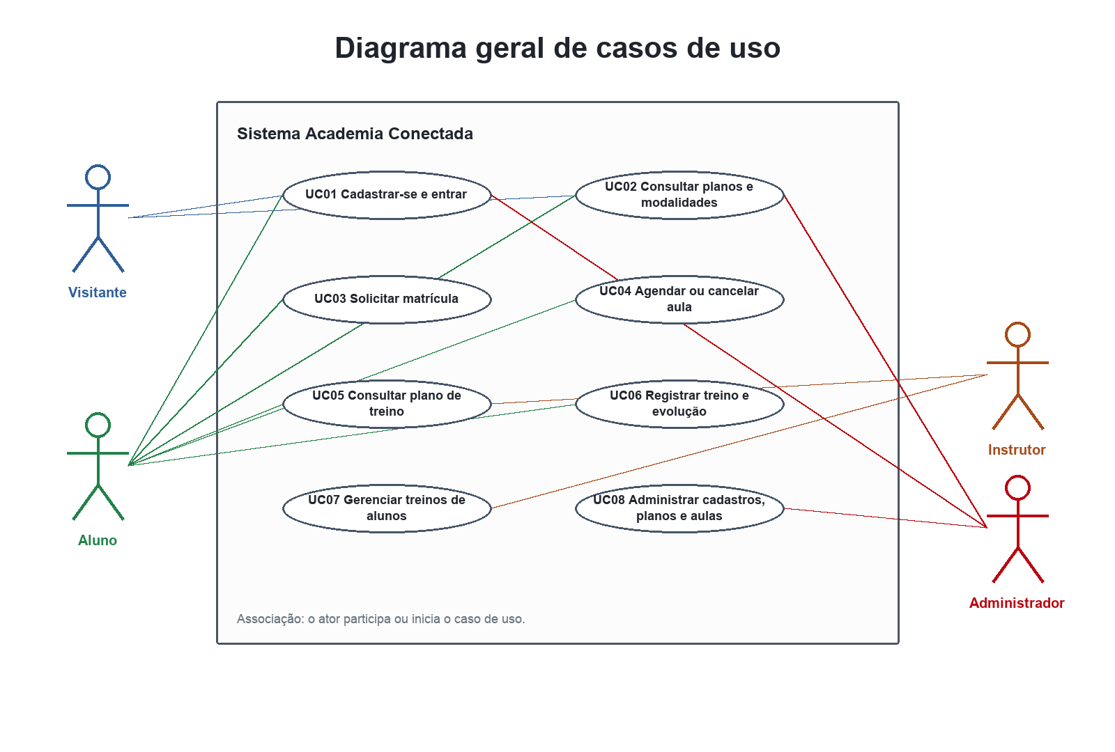
Figura 1 - Diagrama geral de casos de uso do sistema Academia Conectada

6 Descrição detalhada dos casos de uso principais

UC01 - Cadastrar-se e entrar
Atores: Visitante, aluno, instrutor e administrador.
Objetivo: Criar conta ou autenticar usuário existente e direcionar para a área compatível com seu perfil.
Fluxo principal: Usuário informa dados, sistema valida obrigatoriedade, unicidade e credenciais, cria sessão e redireciona.
Fluxos alternativos e exceções: E-mail já cadastrado, credenciais inválidas ou conta desabilitada.

UC02 - Consultar planos e modalidades
Atores: Visitante e aluno.
Objetivo: Apresentar informações claras para apoiar a escolha de serviços da academia.
Fluxo principal: Sistema lista planos, modalidades e horários; usuário filtra, consulta detalhes e inicia contato ou matrícula.
Fluxos alternativos e exceções: Nenhum item disponível ou informação temporariamente indisponível.

UC03 - Solicitar matrícula
Atores: Aluno.
Objetivo: Registrar escolha de plano sem armazenar dados bancários reais nesta etapa acadêmica.
Fluxo principal: Aluno escolhe plano, confirma dados, aceita termos, sistema grava solicitação e exibe protocolo.
Fluxos alternativos e exceções: Dados incompletos, plano indisponível ou matrícula ativa incompatível.

UC04 - Agendar ou cancelar aula
Atores: Aluno.
Objetivo: Reservar ou liberar vaga em aula coletiva com consistência de capacidade.
Fluxo principal: Aluno seleciona aula, sistema valida matrícula, conflito, duplicidade e disponibilidade, depois confirma reserva.
Fluxos alternativos e exceções: Aula lotada, conflito de horário, duplicidade ou cancelamento fora do prazo.

UC05 - Consultar plano de treino
Atores: Aluno e instrutor.
Objetivo: Disponibilizar a prescrição vigente de forma clara e organizada.
Fluxo principal: Sistema identifica plano vigente, usuário escolhe sessão e consulta exercícios, séries, cargas e descanso.
Fluxos alternativos e exceções: Plano inexistente, vencido ou acesso sem autorização.

UC06 - Registrar treino e evolução
Atores: Aluno.
Objetivo: Registrar execução do treino e dados de acompanhamento para consulta histórica.
Fluxo principal: Aluno marca exercícios, informa cargas e observações, sistema valida e salva o histórico.
Fluxos alternativos e exceções: Valor inválido ou interrupção do preenchimento.

UC07 - Gerenciar treinos de alunos
Atores: Instrutor.
Objetivo: Criar, revisar, atribuir e encerrar planos de treino dos alunos autorizados.
Fluxo principal: Instrutor seleciona aluno, define sessões e exercícios, valida campos e pública nova versão.
Fluxos alternativos e exceções: Plano incompleto, aluno não autorizado ou revisão sem apagar histórico.

UC08 - Administrar cadastros, planos e aulas
Atores: Administrador.
Objetivo: Manter dados de alunos, modalidades, planos, horários e aulas utilizados pelo sistema.
Fluxo principal: Administrador escolhe módulo, cria ou altera registro, sistema valida e apresenta lista atualizada.
Fluxos alternativos e exceções: Dado obrigatório ausente, registro duplicado ou exclusão impedida por vínculo existente.

7 Protótipos de tela
Os protótipos representam a organização visual prevista para os perfis do sistema. Eles foram usados como referencia direta para a interface executavel publicada.
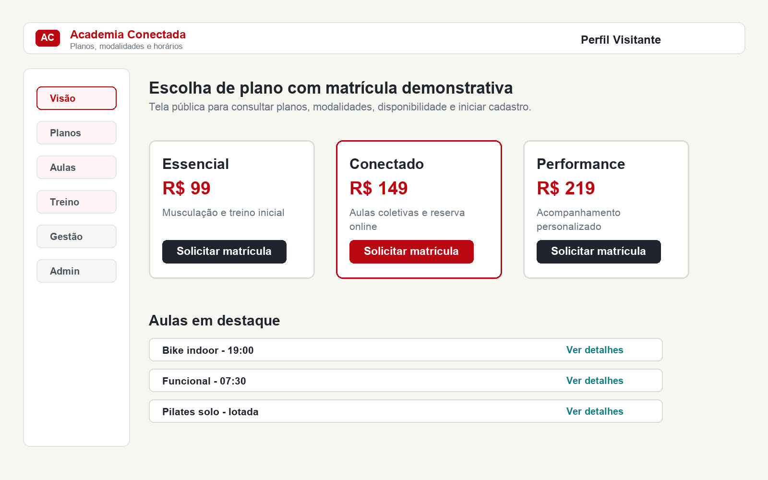
Figura 2 - Protótipo da tela pública de planos e aulas
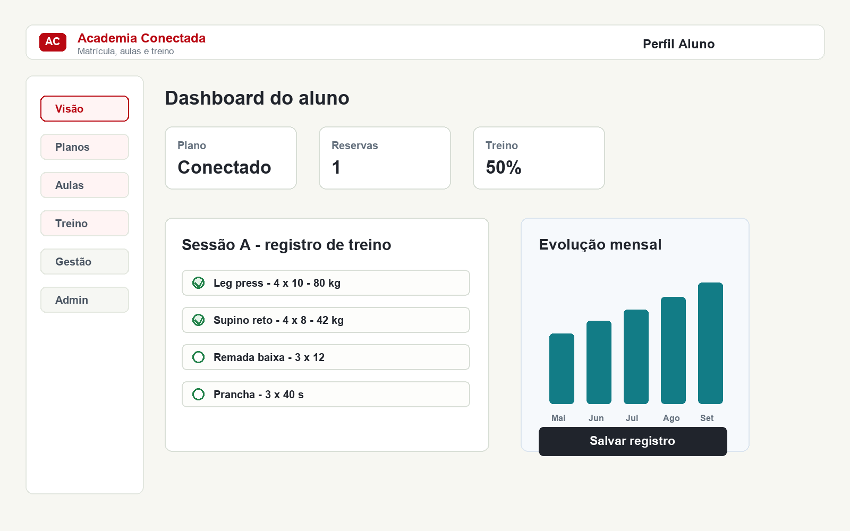
Figura 3 - Protótipo do dashboard do aluno
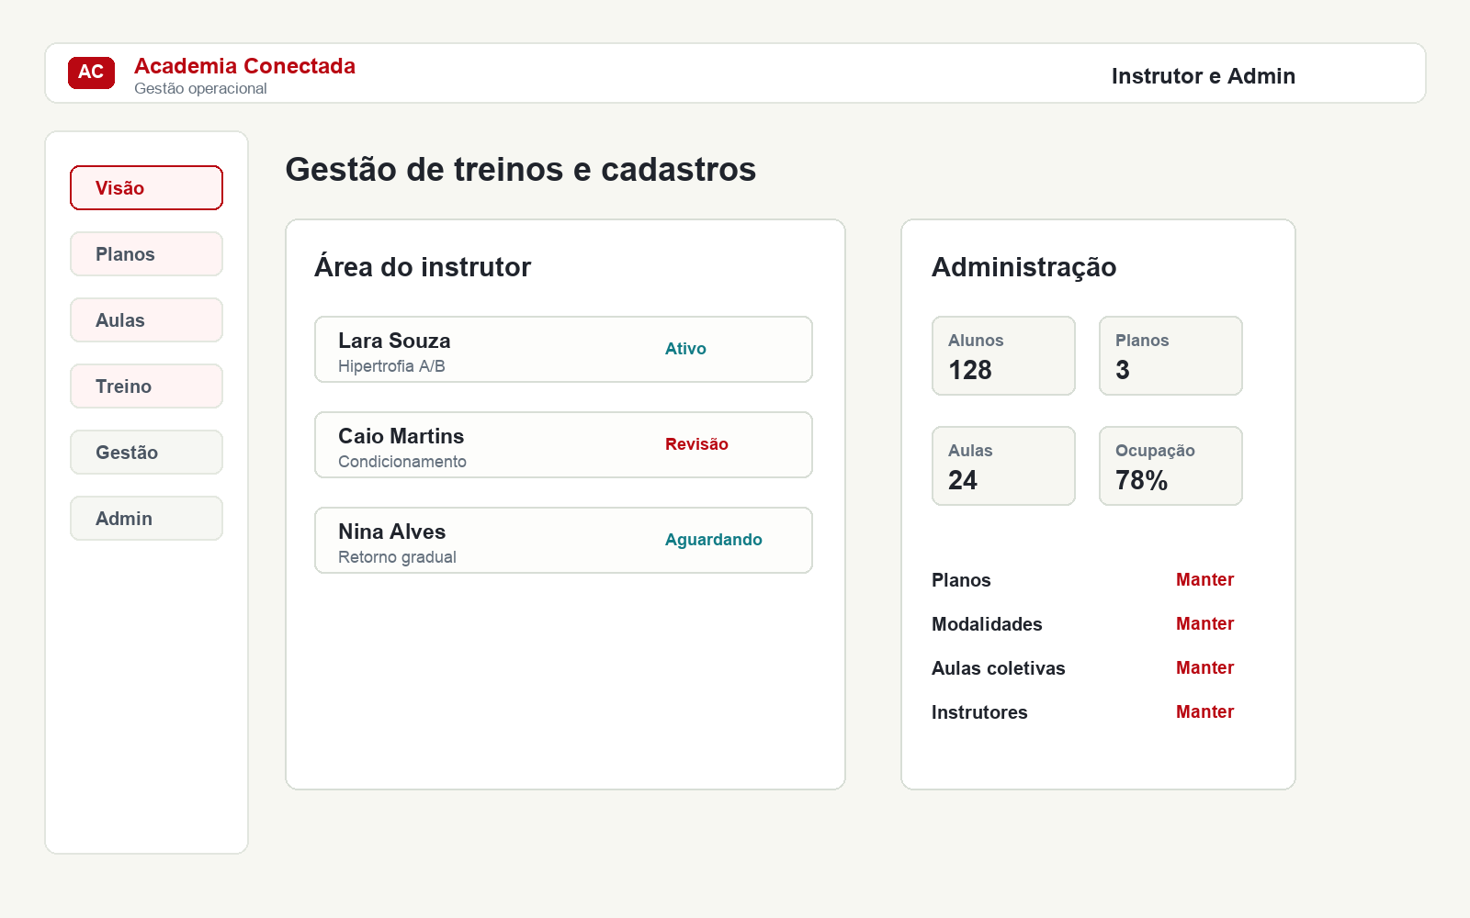
Figura 4 - Protótipo das áreas de instrutor e administração

8 Interface implementada
A interface inicial foi implementada com Next.js, React, TypeScript, Tailwind CSS e Lucide React. A versão publicada permite alternar entre perfis e executar interações demonstrativas de matrícula, reserva e cancelamento de aula, registro de treino, consulta de evolução, gestão de alunos pelo instrutor e manutenção administrativa.
URL da aplicação: https://academia-conectada.vercel.app
Tabela 6 - Rastreabilidade entre casos de uso e interface
Caso de uso | Elemento implementado na interface
UC01 | Painel de acesso com e-mail, perfil e ação Entrar.
UC02 | Seção de planos e agenda pública para visitante.
UC03 | Botões de solicitação de matrícula com protocolo demonstrativo.
UC04 | Lista de aulas com controle visual de vagas e botão reservar ou cancelar.
UC05 | Seção Meu treino com exercícios, séries, cargas e descanso.
UC06 | Checkboxes de execução, progresso percentual e botão Salvar registro.
UC07 | Área do instrutor com alunos, status e ação Editar treino.
UC08 | Painel administrativo com métricas e manutenção de cadastros.
Fonte: elaboração própria (2026).

9 Modelo de domínio
O modelo de domínio organiza os conceitos principais da academia e seus relacionamentos. A separação entre usuário, perfis, matrícula, reserva, aula e treino facilita a evolução para persistência com PostgreSQL e Prisma.
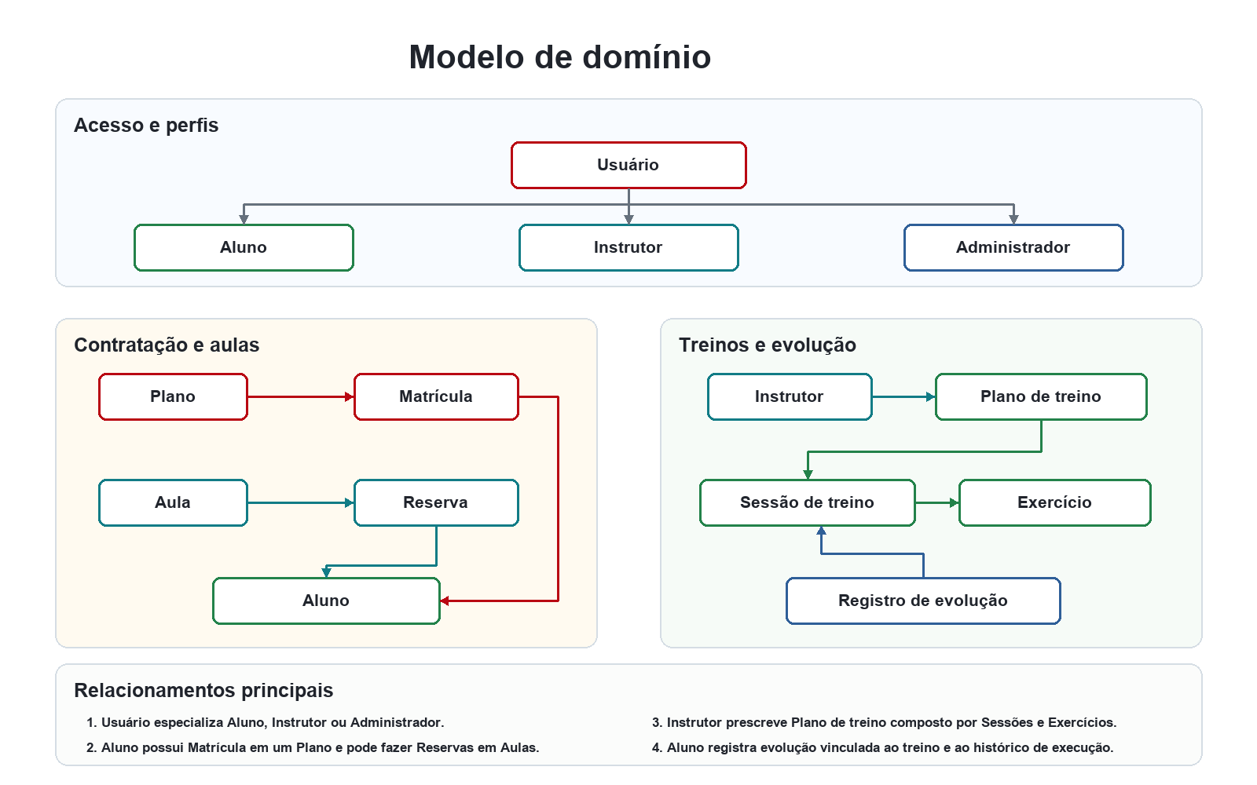
Figura 5 - Modelo de domínio do sistema
Tabela 7 - Entidades do modelo de domínio
Entidade | Responsabilidade
Usuário | Representar credenciais, identificação e perfil de acesso.
Aluno | Representar o usuário que contrata plano, agenda aula e registra evolução.
Instrutor | Prescrever e revisar planos de treino.
Administrador | Manter cadastros e regras operacionais.
Matrícula | Vincular aluno a plano contratado e controlar situação.
Plano | Definir benefícios, valor demonstrativo e regras de acesso.
Aula | Representar horário, modalidade, instrutor, local e capacidade.
Reserva | Vincular aluno a aula e controlar confirmação ou cancelamento.
Plano de treino | Organizar sessões e exercícios prescritos pelo instrutor.
Registro de evolução | Guardar histórico de treino, medidas e observações.
Fonte: elaboração própria (2026).

10 Diagrama de classes de projeto
O diagrama de classes de projeto traduz o modelo de domínio para estruturas que poderao ser implementadas em TypeScript e posteriormente persistidas com Prisma.
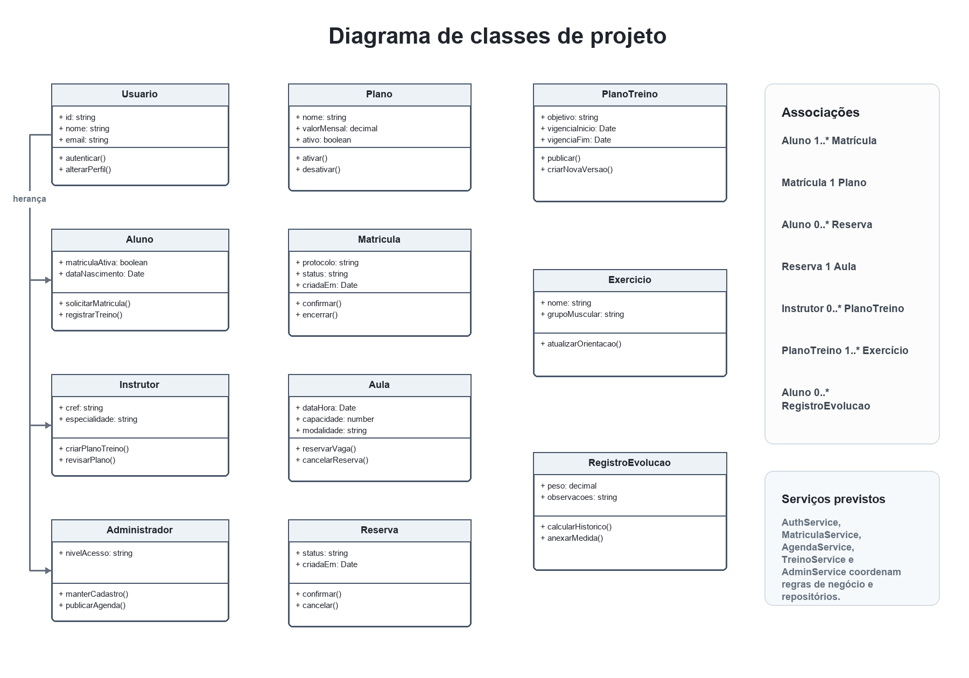
Figura 6 - Diagrama de classes de projeto

11 Diagramas de sequência de projeto
Os diagramas de sequência detalham a colaboração entre usuário, interface, serviços de aplicação, repositórios e banco de dados nos fluxos principais.
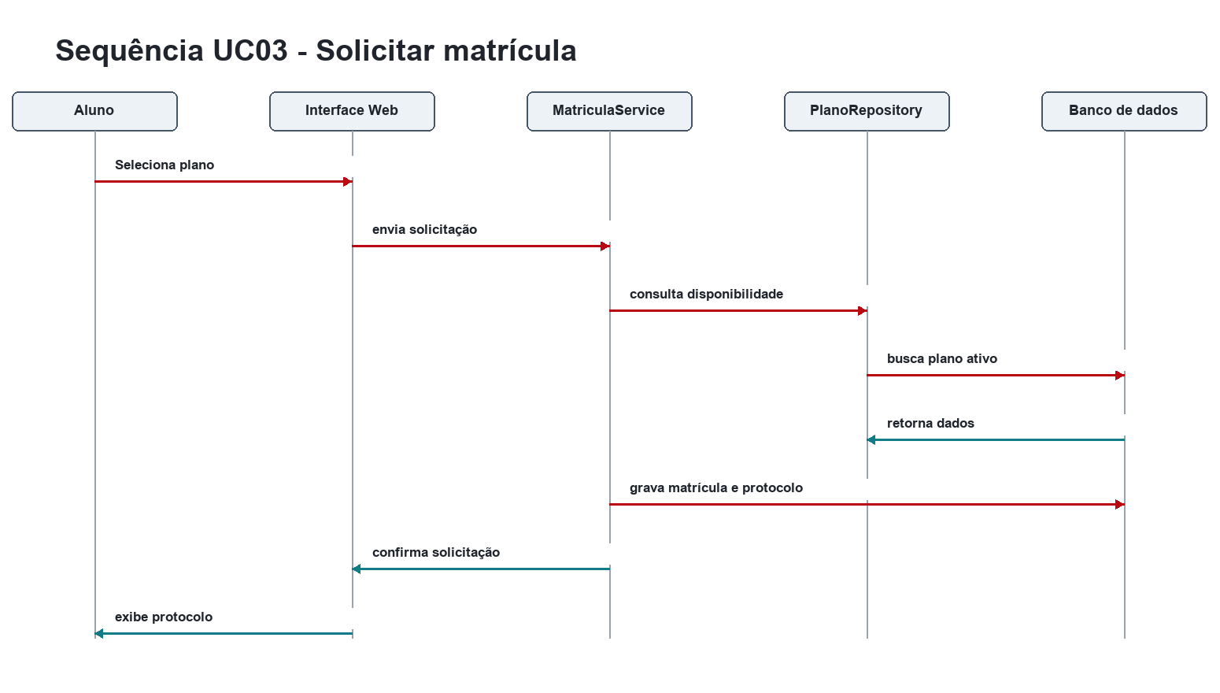
Figura 7 - Diagrama de sequência do fluxo de matrícula

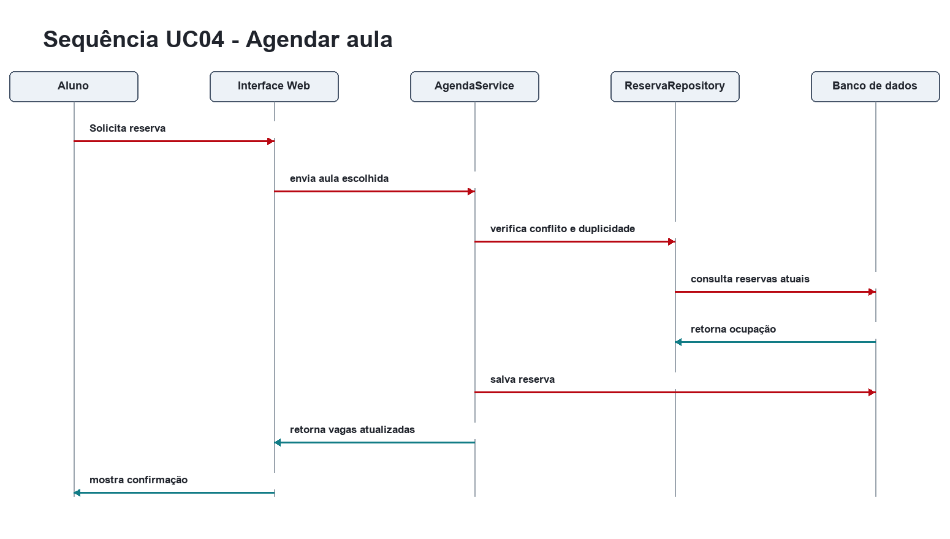
Figura 8 - Diagrama de sequência do fluxo de agendamento

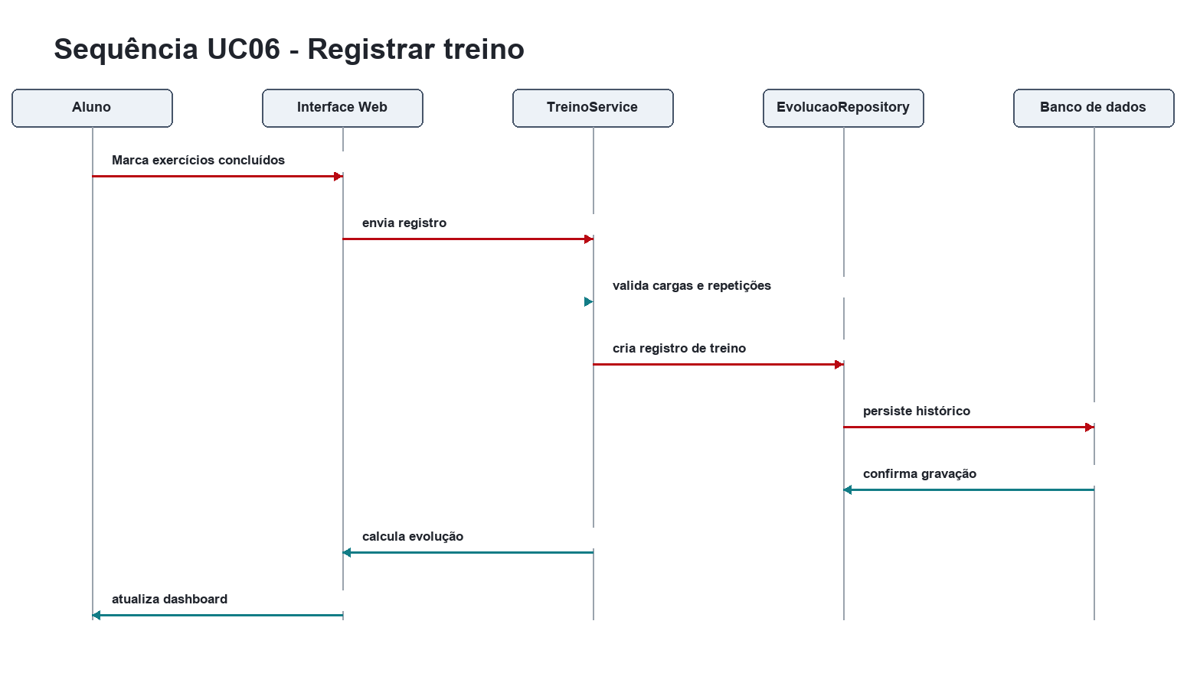
Figura 9 - Diagrama de sequência do fluxo de registro de treino

12 Considerações finais
A segunda versão consolida a documentação revisada, apresenta os novos artefatos de modelagem e entrega uma interface inicial publicada. As próximas etapas técnicas recomendadas são implementar persistência, autenticação real, regras de autorização por perfil e testes automatizados para os fluxos mais importantes.

